【课程设计名称】

设计目的

1. 熟练掌握 HTML 在组织结构上的优势。

2. 熟练掌握 CSS 在网页布局中的应用。

3. 学习 Web 标准及浏览器的兼容性。

设计步骤

1. 功能性需求分析

该网站共有4个页面，其中每一个页面的屏幕截图及主要功能如下所列。

（ 1） 首页：

屏幕截图：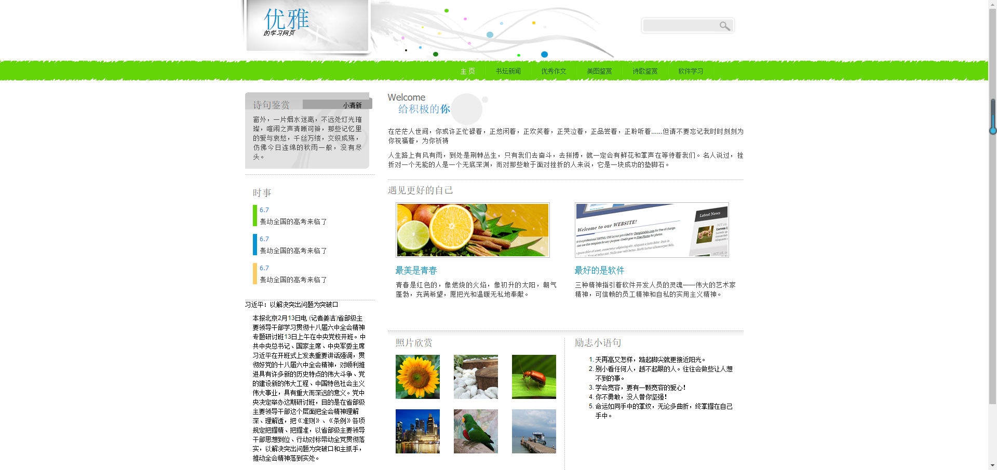

图 1 首页屏幕截图

主要实现功能：了解中国的文化及精神

首页导航栏功能：让用户在浏览网站过程中不至迷失，并且可以方便地回到网站以及其他相关内容的页面。

首页……

（ 2）列表页：

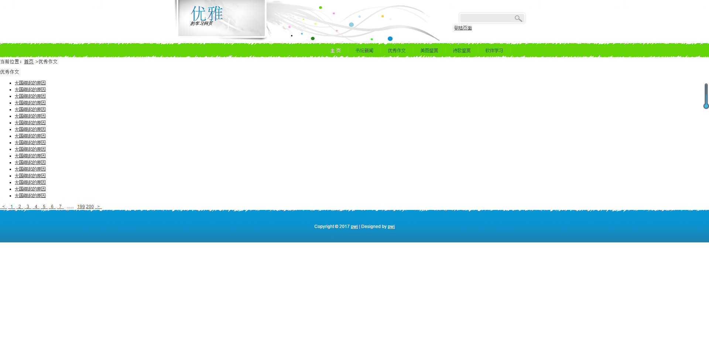

（ 3）内容页：

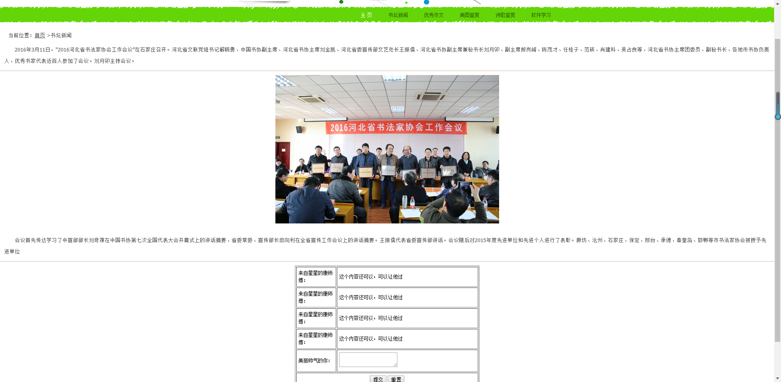



2. 搜集网站素材

3. 建立网站代码目录结构（截图给出目录结构）

4. 编写 HTML 代码

（ 1） 首页部分：

整体结构：函数的调用以及盒子的应用

核心源代码：<script type="text/javascript" src="fullsize/jquery.js"></script>

<script type="text/javascript" src="fullsize/jquery.fullsize.minified.js"></script>

<script language="javascript" type="text/javascript">

function clearText(field)

{

if (field.defaultValue == field.value) field.value = '';

else if (field.value == '') field.value = field.defaultValue;

}

$(function(){

$("div.templatemo_gallery img").fullsize();

});

</script>

……

（ 2） 列表页：便于直观的选择列表的内容

<div class="youcekuangjia">

<div class="zhaoshengqishikuang">

<p>优秀作文</p>

</div>

<div class="kaoshibaogaotongzhi">

<ul>

<li><a href="#">大国崛起的原因</a></li>

<li><a href="#">大国崛起的原因</a></li>

<li><a href="#">大国崛起的原因</a></li>

<li><a href="#">大国崛起的原因</a></li>

<li><a href="#">大国崛起的原因</a></li>

<li><a href="#">大国崛起的原因</a></li>

<li><a href="#">大国崛起的原因</a></li>

<li><a href="#">大国崛起的原因</a></li>

<li><a href="#">大国崛起的原因</a></li>

<li><a href="#">大国崛起的原因</a></li>

<li><a href="#">大国崛起的原因</a></li>

<li><a href="#">大国崛起的原因</a></li>

<li><a href="#">大国崛起的原因</a></li>

<li><a href="#">大国崛起的原因</a></li>

<li><a href="#">大国崛起的原因</a></li>

<li><a href="#">大国崛起的原因</a></li>

<li><a href="#">大国崛起的原因</a></li>

<li><a href="#">大国崛起的原因</a></li>

</ul>

</div>

<div class="yeshu">

<span class="kuang"><a href="#">&nbsp;&nbsp;<&nbsp;&nbsp;</a></span>

<span class="kuang"><a href="#">&nbsp;&nbsp;1&nbsp;&nbsp;</a></span>

<span class="kuang"><a href="#">&nbsp;&nbsp;2&nbsp;&nbsp;</a></span>

<span class="kuang"><a href="#">&nbsp;&nbsp;3&nbsp;&nbsp;</a></span>

<span class="kuang"><a href="#">&nbsp;&nbsp;4&nbsp;&nbsp;</a></span>

<span class="kuang"><a href="#">&nbsp;&nbsp;5&nbsp;&nbsp;</a></span>

<span class="kuang"><a href="#">&nbsp;&nbsp;6&nbsp;&nbsp;</a></span>

<span class="kuang"><a href="#">&nbsp;&nbsp;7&nbsp;&nbsp;</a></span>

&nbsp;&nbsp;......&nbsp;&nbsp;

<span class="kuang"><a href="#">199</a></span>

<span class="kuang"><a href="#">200</a></span>

<span class="kuang"><a href="#">&nbsp;&nbsp;>&nbsp;&nbsp;</a></span>

</div>

</div>

</div>

（ 3） 内容页：了解内容

<div class="zhengwen">

<p>2016年3月11日，“2016河北省书法家协会工作会议”在石家庄召开。河北省文联党组书记解晓勇、中国书协副主席、河北省书协主席刘金凯、河北省委宣传部文艺处长王振儒、河北省书协副主席兼秘书长刘月卯、副主席郎岗峰、陈茂才、任桂子、范硕、肖建科、吴占良等、河北省书协主席团委员、副秘书长、各地市书协负责人、优秀书家代表近百人参加了会议。刘月卯主持会议。

</p>

<h1>

<img src="images/huiyi.jpg"/>

</h1>

<p>

会议首先传达学习了中宣部部长刘奇葆在中国书协第七次全国代表大会开幕式上的讲话摘要、省委常委、宣传部长田向利在全省宣传工作会议上的讲话摘要。王振儒代表省委宣传部讲话。会议随后对2015年度先进单位和先进个人进行了表彰。廊坊、沧州、石家庄、保定、邢台、承德、秦皇岛、邯郸等市书法家协会被授予先进单位

</p>

</div>

5. 编写 CSS 布局及样式

（ 1） CSS 布局：html {

background: #fff;

}

body {

margin: 0;

padding:0;

font-family: Arial, Helvetica, sans-serif;

font-size: 12px;

line-height: 1.5em;

width: 100%;

display: table;

background: url(images/templatemo_bg.jpg) repeat-x #fff;

}

p{

font-family: Tahoma;

font-size: 13px;

color: #484848;

text-align: justify;

margin: 0 0 10px 0;

}

h1 {

font-family: Tahoma;

font-size: 18px;

color: #676767;

font-weight: normal;

margin: 0 0 15px 0;

}

h2 {

font-family: Tahoma;

font-size: 16px;

color: #0895d6;

font-weight: normal;

margin: 0 0 10px 0;

}

h3 {

font-family: Tahoma;

font-size: 11px;

color: #2780e4;

font-weight: normal;

margin: 0 0 5px 0;

}

核心技术：

Float 实现布局：左浮动 右浮动

核心源代码：<script type="text/javascript" src="fullsize/jquery.fullsize.minified.js"></script>

<script language="javascript" type="text/javascript">

function clearText(field)

{

if (field.defaultValue == field.value) field.value = '';

else if (field.value == '') field.value = field.defaultValue;

}

$(function(){

$("div.templatemo_gallery img").fullsize();

});

</script>

……

（ 2） 添加 CSS 样式：

通用类属性：

body {

margin: 0;

padding:0;

font-family: Arial, Helvetica, sans-serif;

font-size: 12px;

line-height: 1.5em;

width: 100%;

display: table;

background: url(images/templatemo_bg.jpg) repeat-x #fff;

}

a:link, a:visited { color: #494949; text-decoration: underline; }

a:active, a:hover { color: #494949; text-decoration: none;}

p{

font-family: Tahoma;

font-size: 13px;

color: #484848;

text-align: justify;

margin: 0 0 10px 0;

}

背景相关类属性：html {

background: #fff;

}

h1 {

font-family: Tahoma;

font-size: 18px;

color: #676767;

font-weight: normal;

margin: 0 0 15px 0;

}

h2 {

font-family: Tahoma;

font-size: 16px;

color: #0895d6;

font-weight: normal;

margin: 0 0 10px 0;

}

h3 {

font-family: Tahoma;

font-size: 11px;

color: #2780e4;

font-weight: normal;

margin: 0 0 5px 0;

}

6. 调试浏览器兼容性

（ 1） 问题 1：

在 IE10+中的表现（屏幕截图）：

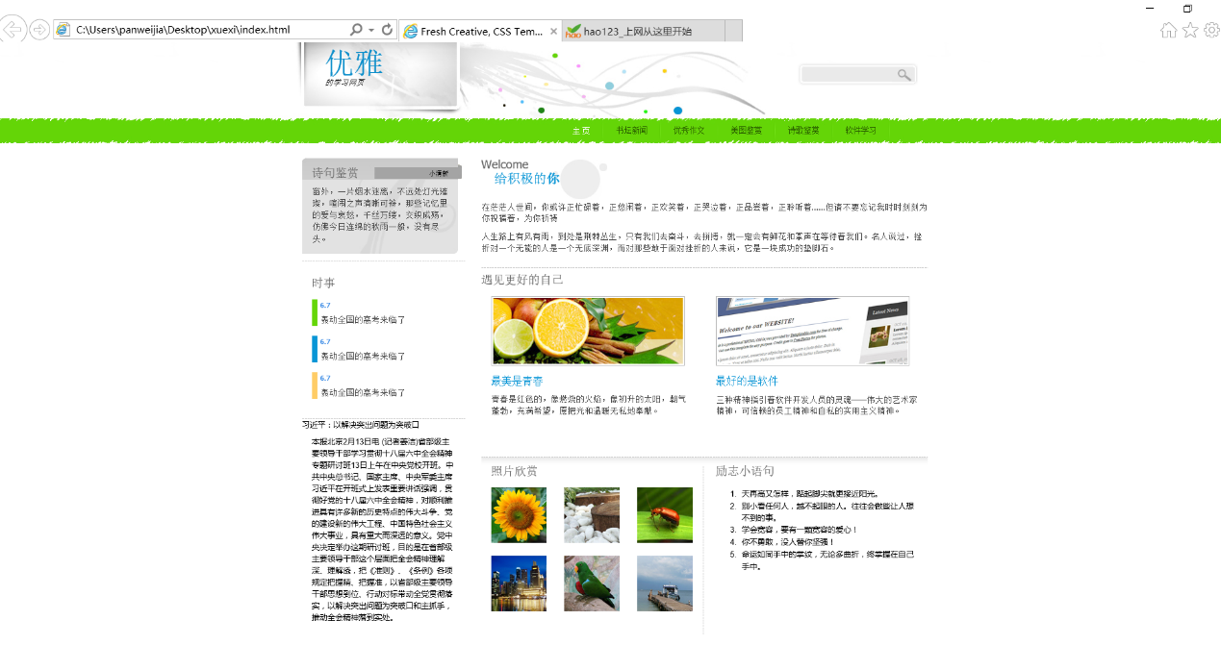

在火狐中的表现（屏幕截图）：

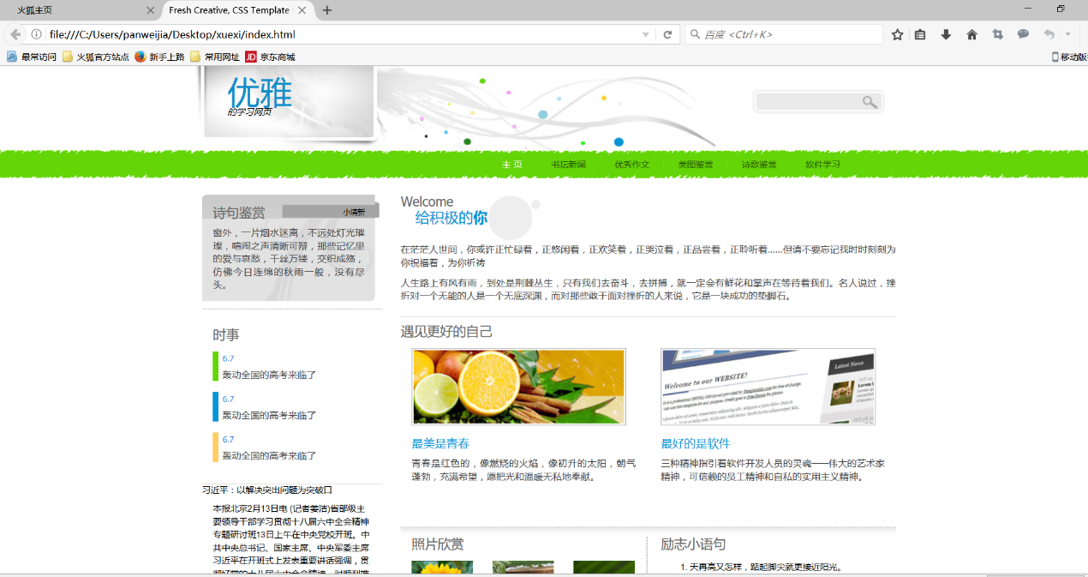

在 Chrome 中的表现（屏幕截图）：

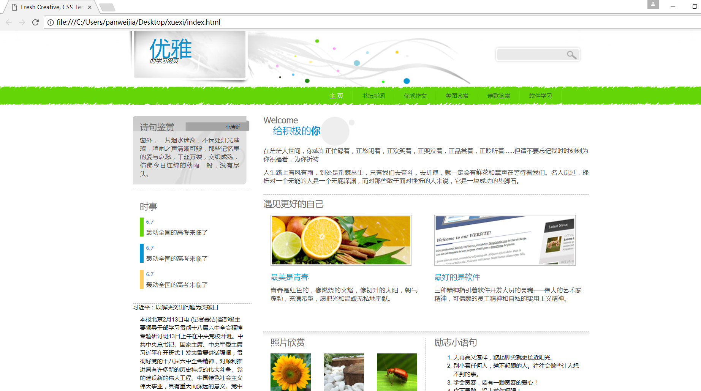

解决方案（核心源代码）：

（ 2） 问题 2：

问题记录

1. 问题表现：<div id="templatemo_logo_area">

<div id="templatemo_logo">优雅</div>

<div id="templatemo_slogan">的学习网页</div>

</div>实现这样的效果需要参考别的样式

2. 问题表现：<div class="templaemo_h_line"></div>

<div class="templatemo_section_2">

<h1>时事</h1>

<div class="green">

<h3>6.7</h3>

<p>轰动全国的高考来临了</p>

</div>

<div class="blue">

<h3>6.7</h3>

<p>轰动全国的高考来临了</p>

</div>

<div class="yellow">

<h3>6.7</h3>

<p>轰动全国的高考来临了</p>

</div>

</div>

3.

设计总结

1. 需求分析阶段的经验：题材的选择和图片的把控还需要加强

2. 编写 HTML 代码的经验：运用较少的html 用table form属性

3. CSS 布局的经验：需要考虑大局的布置

4. 设置 CSS 样式经验：需要考虑整体的协调与背景的布置 和整体的协调

5. 调整浏览器兼容性经验：

6. Sublime Text 使用经验：

课程小结

1. HTML 内容：（补充完整）

<ul>

<li><a href="#" class="current">主&nbsp页</a></li>

<li><a href="content.html">书坛新闻</a></li>

<li><a href="list.html">优秀作文</a></li>

<li><a href="#">美图鉴赏</a></li>

<li><a href="#">诗歌鉴赏</a></li>

<li><a href="#">软件学习</a></li>

</ul>

<form action="#" method="post">

<input type="text" value="" name="q" class="field" title="email" onfocus="clearText(this)" onblur="clearText(this)" />

<input type="submit" name="search" value = "" alt="Search" class="button" title="Subscribe" />

</form>

1. CSS 内容：

<div id="templatemo_right">

<div class="templatemo_section_3">

<h1>Welcome</h1>

<span class="blue_title">给积极的<b>你</b></span>

<p>在茫茫人世间，你或许正忙碌着，正悠闲着，正欢笑着，正哭泣着，正品尝着，正聆听着……但请不要忘记我时时刻刻为你祝福着，为你祈祷</p>

<p>人生路上有风有雨，到处是荆棘丛生，只有我们去奋斗，去拼搏，就一定会有鲜花和掌声在等待着我们。名人说过，挫折对一个无能的人是一个无底深渊，而对那些敢于面对挫折的人来说，它是一块成功的垫脚石。</p>

</div>

<div class="templaemo_h_line"></div>

<div class="templatemo_section_4">

<h1>遇见更好的自己</h1>

<div class="templatemo_two_col left"> <img src="images/templatemo_img_1.jpg" alt="Fruid" />

<h2>最美是青春</h2>

<p>青春是红色的，像燃烧的火焰，像初升的太阳，朝气蓬勃，充满希望，愿把光和温暖无私地奉献。</p>

</div>

<div class="templatemo_two_col right"> <img src="images/templatemo_img_2.jpg" alt="#" />

<h2>最好的是软件</h2>

<p>三种精神指引着软件开发人员的灵魂——伟大的艺术家精神，可信赖的员工精神和自私的实用主义精神。</p>

</div>

<div class="cleaner"></div>

</div>

<div class="cleaner"></div>

<div class="templatemo_section_5">

<div class="templatemo_two_col left">

<h1>照片欣赏</h1>

<div class="templatemo_gallery"> <img src="images/templatemo_thumb_1.jpg" class="left" longdesc="images/templatemo_big_1.jpg" title="Sun Flower" alt="Sun Flower" /> <img src="images/templatemo_thumb_2.jpg" class="mid" longdesc="images/templatemo_big_2.jpg" title="Stone" alt="Stone" /> <img src="images/templatemo_thumb_3.jpg" class="right" longdesc="images/templatemo_big_3.jpg" title="Bug" alt="Bug" /> <img src="images/templatemo_thumb_4.jpg" class="left" longdesc="images/templatemo_big_4.jpg" title="Singapore" alt="Singapore" /> <img src="images/templatemo_thumb_5.jpg" class="mid" longdesc="images/templatemo_big_5.jpg" title="Parrot" alt="Parrot" /> <img src="images/templatemo_thumb_6.jpg" class="right" longdesc="images/templatemo_big_6.jpg" title="Jetty" alt="Jetty" /> </div>

</div>

<div class="templaemo_v_line"></div>

<div class="templatemo_two_col right">

<h1>励志小语句</h1>

<ol>

<li>天再高又怎样，踮起脚尖就更接近阳光。</li>

<li>别小看任何人，越不起眼的人。往往会做些让人想不到的事。</li>

<li>学会宽容，要有一颗宽容的爱心！</li>

<li>你不勇敢，没人替你坚强！</li>

<li>命运如同手中的掌纹，无论多曲折，终掌握在自己手中。</li>

</ol>

</div>

<div class="cleaner"></div>

</div>

</div>

</div>

</div>

3. 网上参考的内容：<script type="text/javascript" src="fullsize/jquery.js"></script>

<script type="text/javascript" src="fullsize/jquery.fullsize.minified.js"></script>

<script language="javascript" type="text/javascript">

function clearText(field)

{

if (field.defaultValue == field.value) field.value = '';

else if (field.value == '') field.value = field.defaultValue;

}

$(function(){

$("div.templatemo_gallery img").fullsize();

});

</script>

<div class="cleaner"></div>

<div id="templatemo_footer"> Copyright © 2017 <a href="#">pwj</a> | Designed by <a href="#" target="_parent">pwj</a> </div>

4. 浏览器对 CSS 的兼容性上的不同表现（你所遇到的）：

解决方案：对字体大小small的定义不同，Firefox中为13px，而IE中为16px，差别挺大。   
  
解决方法：使用指定的字体大小如14px。   
  
并列排列的多个元素（图片或者链接）的div和div之间，代码中的空格和回车在firefox中都会被忽略，而IE中却默认显示为空格（约3px）。

消除ul、ol等列表的缩进时，样式应写成：list-style:none;margin:0px;padding:0px;   
其中margin属性对IE有效，padding属性对FireFox有效。   
  
[注]经验证，在IE中，设置margin:0px可以去除列表的上下左右缩进、空白以及列表编号或圆点，设置padding对样式没有影响；在 Firefox 中，设置margin:0px仅仅可以去除上下的空白，设置padding:0px后仅仅可以去掉左右缩进，还必须设置list- style:none才 能去除列表编号或圆点。也就是说，在IE中仅仅设置margin:0px即可达到最终效果，而在Firefox中必须同时设置margin:0px、 padding:0px以及list-style:none三项才能达到最终效果。